BIBLI : gestion d'une bibliothèque

Fonctionnalités
BIBLI permet de gérer une bibliothèque, une médiathèque : enregistrement des oeuvres, fiche des auteurs et des éditeurs, fiches de lecture est citations, gestion des prêts, etc.

Installation
L'extension s'installe via le menu Outils → Administration → Extensions → Liste des extensions.
Après l'installation, un sous-menu Gestan BIBLI est disponible dans le menu Métier.
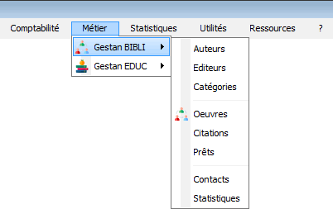
TIP Vous pouvez utiliser un bouton-joker avec la commande “Table_Z6_OPUS” (voire “TAB_CONTACT_BIB”) pour ouvrir la table des oeuvres prêtées directement (sans passer par le menu métier).

Paramétrage
L'écran de paramétrage est disponible via le menu de Paramétrage des extensions (Outils > Paramètres de l'application > Paramétrage des extensions).
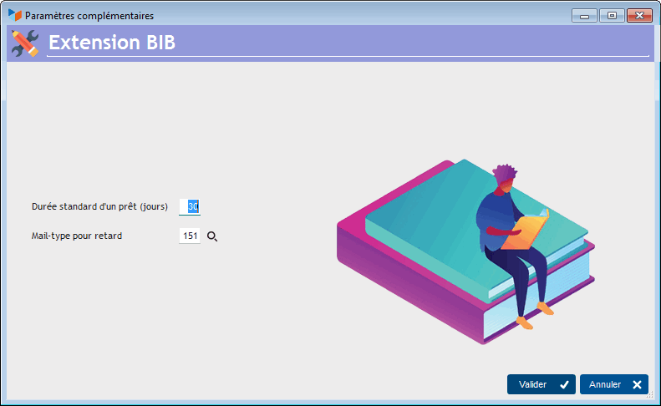
Il n'y a que deux paramètres à renseigner :
- la durée normale d'un prêt
- le message-type pour les rappels par mail de restitution en retard.
Dans le message-type pour les rappels, vous pouvez utiliser les mots-clé :
- %BIB_TITRE% : sera remplacé par le titre de l'ouvrage
- %BIB_AUTEUR% : sera remplacé par l'auteur
- %BIB_DTPRET% : sera remplacé par la date de début du prêt
- %BIB_RETARD% : sera remplacé par le nombre de jours de retard.

Utilisation

Les auteurs
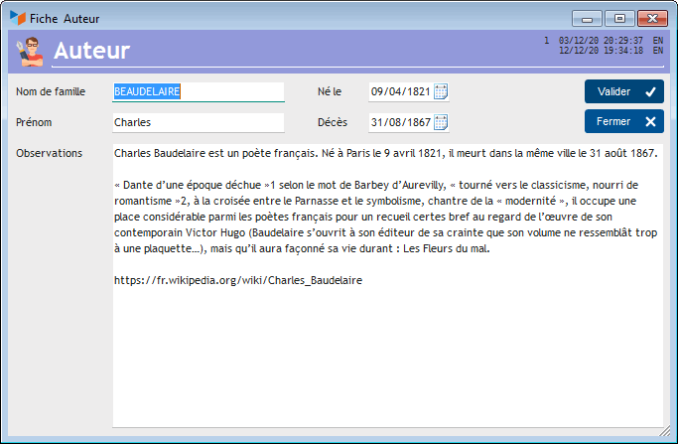
Utilisez cet écran pour enregistrer des informations sur les auteurs.

Les éditeurs
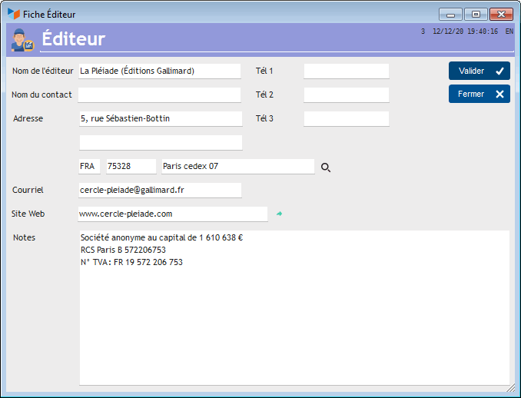
Utilisez cet écran pour enregistrer des informations sur les éditeurs.

La classification
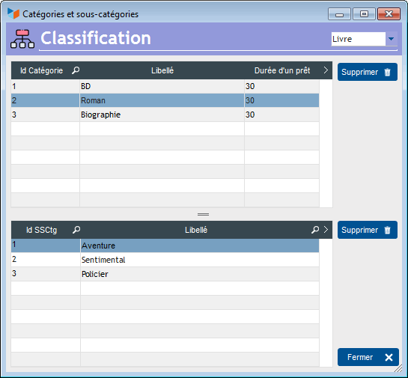
Utilisez cet écran pour enregistrer la classification des oeuvre en catégories et sous-catégories.
Vous pouvez saisir des données directement dans les champs des tables.
La durée normale du prêt est pré-alimentée avec celle renseignée dans le paramétrage.

Les oeuvres gérées
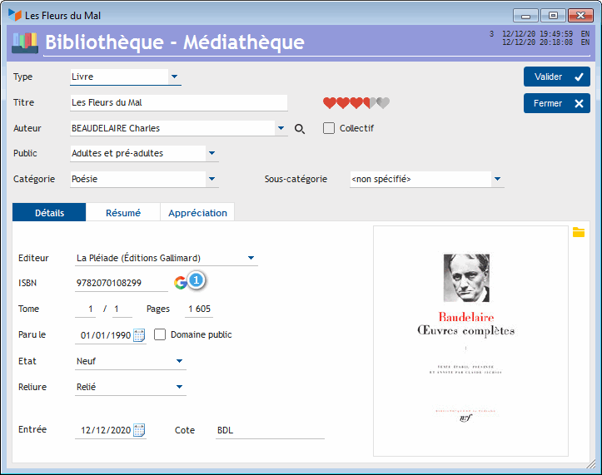
La fiche permet de gérer les données des objets de la médiathèque/bibliothèque (Livres, CD, DVD, etc).
Quand la case ISBN est complète (13 car), un bouton 1 permet de lancer une recherche dans la base Google des livres (Attention, les données de Google ne sont pas toujours bien renseignées).
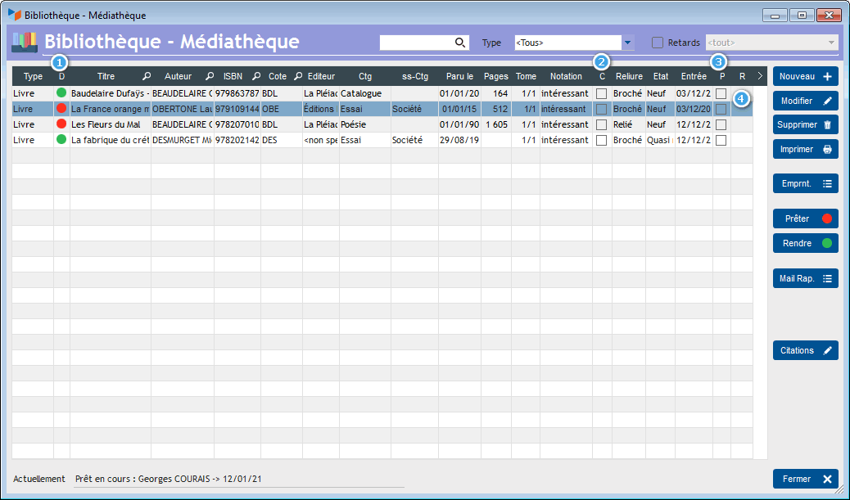
La liste présente les oeuvres au cataloque de la médiathèque/bibliothèque.
La colonne Disponibilité 1 indique si l'objet est disponible ou pas.
La colonne Collectif 2 indique s'il s'agit d'un ouvrage collectif.
La colonne Public 3 indique si l'ouvrage est dans le domaine public.
La colonne Retard 4 indique le nombre de jours de retard, si l'objet aurait du être rendu.
Le bouton Emprnt. ouvre la liste de tous les emprunteurs successifs de l'objet.
Le bouton Prêter ouvre l'écran d'enregistrement de prêt, tandis que le bouton Rendre ouvre celui de restitution de l'objet. En mode nouveau prêt, l'extension propose d'imprimer la fiche de prêt.
Le bouton Mail rap permet d'adresser un mail de rappel à l'emprunteur.
Le bouton Citations permet d'ouvrir l'écran des citations.
Enfin, la zone Actuellement affiche l'état actuel de l'objet : disponible, ou en cours de prêt.

Statistiques
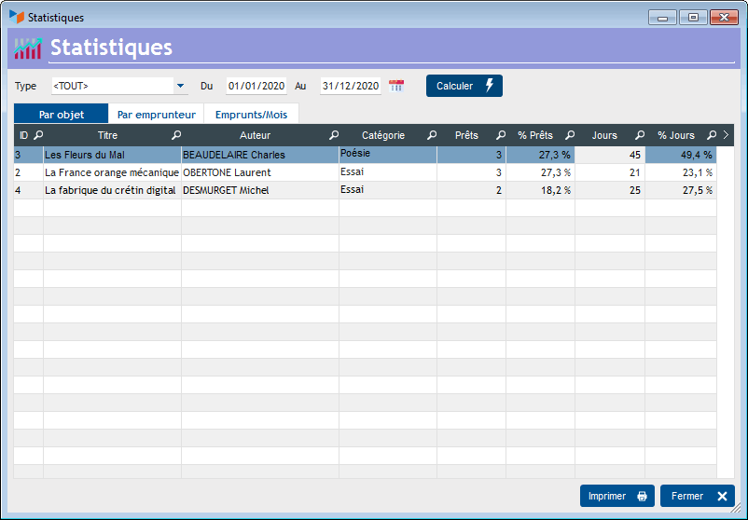

Versions
Version | Date | Observations
3.15.19.01 | 09/05/20 | Migration pour Gestan 15 - Refonte partielle - Nombreuses corrections et améliorations.


Autres articles “Extensions V15”
ABO : Abonnements
AMAZON : Interface Amazon
ATELIER : Gestion d'atelier
AUDIOCENTER : Centres audio-prothétiques
BADGEUSE : Contrôle d'accès par badgeuse
BATCHMAIL: traitement groupé de pièces
BATICHIFFRAGE© Le devis bâtiment facilité
BEL : Liste des clients par montant de TVA (pour la Belgique)
BIBLI : gestion d'une bibliothèque
BOUTIQUE : boutique en ligne intégrée à Gestan
BREVO : Suivi de la distribution des mails
BS3DH : Pièces spécifiques
CAISSETACT Caisse tactile (paramétrage)
CAISSETACT Caisse tactile (Utilisation)
CARNEDBOR : Carnet de bord véhicule
CERFA : Génération de CERFAs
CHAT : Clavardage avec Gestan
CHRONSTAT : Séries statistiques liées au temps
Classique Attitude
COMMISSIONSCO : Commissions commerciales
CYBERBANQUE : Intégration fichiers bancaires
DEV : Développements (informatiques)
DRM : Déclaration Récapitulative Mensuelle
EASYVRP : Interface EasyVRP
EBAY : Interface eBay
ECHEANCIER : Ventilation des factures par échéances
ECOMMERCE : Import des ventes faites en ligne
EDUC : Écoles et centres de formation
ETATSPE_ICS : États spécifiques
ETIQUEXPED : Etiquettes d'expédition
ETSPCTS01: Collection d'états spécifiques
Export SAGE / BOB
FACTURETTE : Génération de facturettes
GESTFORM: logiciel de gestion de la formation spécialisée en CACES*
GESTINTER - suivi des interventions via application mobile
GREWIS : Statistiques spécifiques
GROUPS : Gestion des groupes
HIBOUTIK : caisse enregistreuse en ligne
IMAGELOAD Chargement en masse d'images
IMMO : gestion des immobilisations *
Interface Prestashop
INTERGESTAN : Communications inter-Gestans
INTEROR : ordres de réparation (OR)
INTEROR : ordres de réparation (OR) (version Cugnaux)
INTERPLUS : Fonctionnalités supplémentaires pour la gestion des interventions / gestion de maintenance *
INTERTP : Gestion mobile des interventions (pour équipes de techniciens itinérants)
INTERWEB : Gestion web des interventions
LOADPIECE : Chargement de pièces
LOADTROMBI : Chargement images contact
MISSIONS : Pilotage et planification
MOBICOM : Préparation des commandes (Application Mobile)
MODCHAMPCOMP : Mise à jour des champs complémentaires
OBJVENTE : Objectifs de vente
Ordre de réparation Netkom
Outils Lumiscop
PARCELLR : Parcelles et opérations culturales
PHOTOCOPIE - Facturation photocopieurs
PILOTINTER : Gestion des interventions sur un parc d'équipements et sur site
PLLOADER : Packing-List
Plugin AFBF
PREPBON : Bons de préparation
PRESTIMPORT : Interface Prestashop
PRETPROD : Prêts de produit
PROPALE : génération de propositions commerciales
PROSPECTS : Gestion des prospects
PROSTEP : Étapes de prospection
Rapport d'intervention CAPARA
Rapport d'intervention Vérification 05
RDVWEB Enregistrer des RDV depuis votre site web
RELAUTO : Relance automatique de facture en masse
SAVTICKET: Tickets de SAV
SCAN : Scanner un code barre
SIGNATURE : signature électronique des devis
SKYDIVING : Gestion des clubs de parachutisme
SMS: Envoyer des SMS avec Gestan
STATEC : Export de données pour la STATEC (pour le Luxembourg)
STRIPE : Création de liens de paiement
SUIVCOM : Suivi des commandes
SUIVI_PROCESS : Suivi administratif par processus métier
SYNOPSIS : Affectation des tâches
SYNTHESE_PROJET : Synthèse Projets
TARIFSEXPED : Calcul automatique des frais d'expédition
TICKETS: suivi des incidents clients
TIME TRACKER - Saisie des temps de travaux pour les projets
TINK : Agrégation des comptes bancaires *
TRANSCOMPTA : Transmission des données à la comptabilité
TRESO : Gestion de trésorerie
TRLOADER : Chargement de tarif fournisseur
TXREMCLI : Taux de remise client
URSSAF: Avance de crédit d'impôts
WISHLIST : Liste de courses
WOOCOMMERCE Commerce en ligne
WORDPRESS Espace client sous Wordpress

